フレンチビジネス大賞2019：受賞8社を発表
在日フランス商工会議所の「第8回フレンチビジネス大賞」の授賞式と在日フランス商工会議所の新年会を2019年1月31日、グランドハイアット東京を会場に開催、200名が参加した。アルメル・カイエール会頭の挨拶に続き、ご来賓のローラン・ピック駐日フランス大使、続いて、経済産業省通商政策局、欧州課長の靏田将範氏にご挨拶いただいた。
フレンチビジネス大賞は、幅広い分野で活躍している在日フランス商工会議所の会員企業の優れた活動を称えるために設けられた賞で、8回目の開催となる今年は、16社のエントリーがあった。
審査は、在日フランス商工会議所会頭、理事、オピニオンリーダー、ジャーナリストからなる5名の審査委員によりダイナミックでかつ大胆な活躍をしている企業を、ビジネスの実現、ビジネス目標達成への試みといった観点で行われた。
また、在日フランス商工会議所は、昨年の2019年11月19日ビジネスサミット開催に引き続き、2019年12月日経ホールを会場に、第2回サミットを開催すると発表した。
フレンチビジネス大賞2019受賞企業

カンパニー・オブ・ザ・イヤー2019 : ビオセボン・ジャポン株式会社
カンパニー・オブ・ザ・イヤー2019は、日本でのパートナーである、イオンとの提携、ブランド展開等を行なう日本市場での活躍により、ビオセボン・ジャポン株式会社が受賞した。2008年にパリで創業したオーガニックスーパーマーケットのビオセボンは、2016年に日本第一号店をオープン。2020年に向け数十店舗の出店を計画している。

審査員特別賞2019: クレディ・アグリコル銀行・東京支店
クレディ・アグリコル銀行・東京支店が、同グループのグローバルなネットワークを活用し、日系企業の海外進出の支援、及び、フランスのLe Village by CAスタートアップ企業から、クレディ・アグリコル地域銀行、LCLの顧客である中小企業、クレディ・アグリコルCIBの大企業顧客に至るまで、日仏のプロジェクトにおいて課題を解決する案件での功績により、審査員特別賞を受賞した。

プロダクト・サービス・オブ・ザ・イヤー 2019: サノフィ ジェンザイム（サノフィ株式会社）
革新、独自性、発展性あふれる、日本市場で優れた成果を達成した、製品またはサービスに与えられるプロダクト・サービス・オブ・ザ・イヤーに、サノフィ株式会社のスペシャルティケア事業部門のサノフィ ジェンザイムが選ばれた。2018年４月に発売した、「既存治療で効果不十分なアトピー性皮膚炎」の治療薬「デュピクセント」を通じて、新たな治療の選択肢を提供している。

中小企業(SME)賞2019: GL EVENTS JAPAN株式会社
愛知スカイエキスポ、愛知県国際展示場の契約など、2017年、2018年の功績により、GL EVENTS JAPAN株式会社が、中小企業(SME)賞を受賞した。

フレンチテック東京賞2019: スニップス
フレンチテック東京は、デジタル、イノベーション分野で活躍するスタートアップ企業に贈られる。実現性があり、グローバルにビジネス拡大を目指し、かつ、オリジナル性が高いプロジェクトを表彰するこの賞にスニップスが選ばれた。直感的でアクセス可能な人口知能ソリューションが高く評価された。

イノベーション賞2019は、今回のモビリティー分野の、革新的なソリューションで優れた功績をあげた日本ミシュランタイヤ株式会社、そして、株式会社ヴァレオジャパンの2社が受賞した。

イノベーション賞2019: 日本ミシュランタイヤ株式会社
日本ミシュランタイヤ株式会社は、昨今、運送事業者が直面している人手不足の問題、経費削減と環境保全に貢献するため、「Reduce」「Reuse」「Recycle」の『ミシュラン３R』というコンセプトのもと、トラック・バス用タイヤであるＸ－ＯＮＥを作り上げた。

イノベーション賞2019: ヴァレオ ジャパン株式会社
自動車部品メーカーのヴァレオは、CO2排出削弦と直感的なドライビングに貢献する革新的な製品とシステムを提供しています。ヴァレオジャパンは、日本におけるグループの中核として、日本のカーメーカーの国内及びグローバルは事業のパートナーとして、研究開発、製造、営業と顧客サポートを担っている。

アントレプレナー賞2019：ザ・プラント株式会社
フランス及び日本企業のニーズにこたえる適切なソリューションを提供する、ザ・プラント株式会社のダイナミズムと起業家精神を称えられ、最優秀アントレプレナー賞を受賞した。東京に拠点を置くザ・プラントは、経験豊富なスタッフ、最新のテクノロジー、そして蓄積されたノウハウを元に、ECビジネスを成功に導いた。

日仏コラボレーション賞 2019 : 日本エア・リキード株式会社
日本エア・リキードは、日本の水素エネルギー主要企業が2018年に設立した、水素ステーションの大規模な配備を通じて水素エネルギー市場を推進することを目的に新しいコンソーシアム（Japan Hydrogen Mobility、JHyM）のエグゼクティブカンパニーの一社として、グローバル市場でのビジネス経験に基づいてJHyMの活動を主導することに貢献している。

「フレンチビジネス大賞」のプレスリリースは、こちらからダウンロード可能です。

新年会開催にあたり、ご協賛、ご協力いただいた以下の企業に感謝申し上げます。
スポンサーとしてご協力いただきましたEY、日本アライドピックフォーズ
フレンチ ビジネス大賞各賞トロフィーのご提供、アルク・ジャパン株式会社
ムートンカデご提供、バロン・フィリップ・ド・ロスシルド・オリエント

抽選会賞品のご提供：
グランシェ・ド・フランス、MHD モエ ヘネシー ディアジオ株式会社、東京セラピー＆ウエルネスセンター

Ce 31 janvier, plus de 200 personnes se sont réunies au Grand Hyatt Tokyo de Roppongi pour l’annuelle fête de début d’année de la CCI France Japon au cours de laquelle s’est tenue la huitième édition des remises des French Business Awards 2019. En présence de M. Laurent Pic, ambassadeur de France au Japon et M. Armel Cahierre, président de la CCI France Japon, 8 entreprises sur 16 nominées ont été récompensées pour leurs efforts et résultats tangibles.
Cette soirée d’envergure marque le début de l’année 2019 qui s’annonce riche en opportunités et en évènements suite au succès de la première édition du Business Summit qui s’est tenue le 19 novembre dernier au Nikkei Hall
Les lauréats de l’année 2019 sont :
« Compagnie de l’année » : BIO C’ BON Japon CO., LTD. Pour ses résultats exceptionnels qui font honneur à la compétitivité des entreprises françaises sur le sol japonais, dont l’ouverture de son capital au partenaire japonais AEON et le déploiement de son enseigne
« Produit/Service de l’année » : Sanofi Genzyme, Pour la mise en place d’un traitement innovant contre l’Atopie Dermique, une maladie de peau touchant de nombreuses personnes au Japon
« Meilleure PME » : GL Events Japan KK, Pour leurs performances sur les années 2017-2018, dont la signature du contrat de concession de Aichi Sky Expo, futur parc international d’exposition de la préfecture Aichi
« Prix spécial du jury » Crédit Agricole Corporate and Investment Bank Pour son implication dans de nombreux thèmes d’actualité dont le financement des énergies renouvelables, la création de l’incubateur Le Village en France et aussi à la réussite de l'émission d'obligations en Yen marquant la présence dans le marché de financement au Japon
« French Tech Tokyo »: SNIPS, Pour sa solution d’Intelligence artificielle intuitive et accessible
« Meilleure Innovation » : Michelin Nihon Tire CO., LTD. & Valeo Japan CO., LTD. Qui se sont démarquées par leurs solutions innovantes dans le domaine de la mobilité
« Meilleure Entrepreneur » : The Plant CO., LTD. Pour son dynamisme et son esprit entrepreneur, en offrant des solutions pertinentes pour répondre aux besoins des entreprises, françaises ou japonaises.
« Meilleure Collaboration Franco-Japonaise » : Air Liquide JAPAN LTD. Pour la qualité de son partenariat franco-japonais dans le domaine de l’hydraulique pour une industrie sensibilisée aux questions de l’environnement

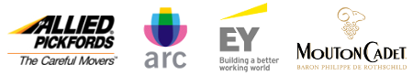
La soirée a été organisée avec le généreux soutien des sociétés EY et Allied Pickfords, Arc Japan pour les trophées remis aux heureux vainqueurs et Baron Philippe de Rothschild Orient pour les boissons servies lors du cocktail.

De magnifiques lots ont pu être gagnés par tirage au sort grâce à la générosité de :
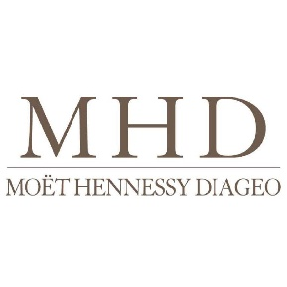
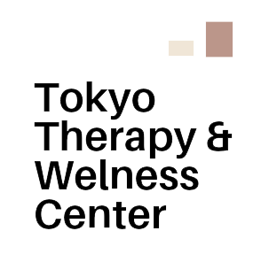
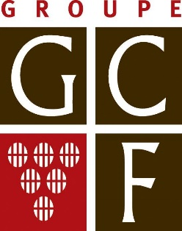
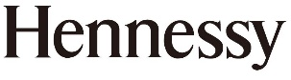

La CCI France Japon remercie tous les nominés pour la qualité des dossiers remis, ainsi que les membres du jury pour leur disponibilité et leur expertise !
Lire le communiqué de presse : cliquez ici.
Lire les présentations des candidats : cliquez ici.

